95學年度台灣省高級中學數學、資訊及自然學科能力競賽化學科實驗試題
暨參考答案 【屏東中學】（第10區）（95/11/10）
題目：化學反應實驗
壹、實驗器材
（一）個人使用器材
編號 | 名 稱 | 數量 | 編號 | 名 稱 | 數量
1. | 滴定管（50mL） | 1支 | 12. | 溫度計（100℃） | 1支
2. | 鐵架及滴定管夾 | 1組 | 13. | 錐形瓶刷 | 1支
3. | 錐形瓶（250 mL） | 2個 | 14. | 抹布 | 1塊
4. | 燒杯（50 mL） | 6個 | 15. | 刮勺 | 1支
5. | 吸量管（10mL） | 3支 | 16. | 秤量紙 | 3張
6. | 安全吸球 | 1個 | 17. | 鑷子 | 1支
7. | 量筒（50mL） | 1支 | 18. | 細砂紙（10cm*10cm） | 1張
8. | 滴管 | 1支 | 19. | 洗滌瓶 | 1個
9. | 玻棒 | 1支 | 20. | 安全眼鏡 | 1付
10. | 天平（精密到0.01 g） | 1台 | 21. | 實驗衣 | 1件
11. | 方格紙 | 1張 | 22. | 標籤紙 | 3張
（二）共用器材
1. 蒸餾水 2. 廚房紙巾 3. 廢液瓶（桶）
貳、實驗藥品
1. 未知濃度硫酸銅溶液（每人50 mL）  2. 1M 硫酸溶液（每人60 mL）  3. 鋅片（寬1cm、長5cm）  4. 鋅片（寬1cm、長2cm）  5. 銅線（長30cm） | 1瓶  1瓶  3片  2片  2條
參、實驗步驟
（一）測量硫酸銅溶液的濃度
1. 分別量取10, 15, 20 mL的硫酸銅溶液倒入三個50 ml燒杯中。
2. 取1×5cm²鋅片三片，用細砂纸磨光後秤重，同時紀錄其重量，之後將其分別放入步驟1之燒杯內，待反應完後，用鑷子取出鋅片，以蒸餾水洗淨，再以紙巾擦乾後再秤重。
3. 紀錄上述實驗中鋅片反應前、反應後所減少的重量，並回答問題1~3。
（二）影響鋅與稀硫酸反應的因素
1. 於三個50 ml燒杯內分別加入20 mL 1.0M稀硫酸。
2. 分別加入已磨光的（a）1×2cm²鋅片、（b）30cm銅線、（c）1×2cm²鋅片加30cm銅線（兩者需接觸）於此三個燒杯內。
3. 觀察並回答問題4, 5。
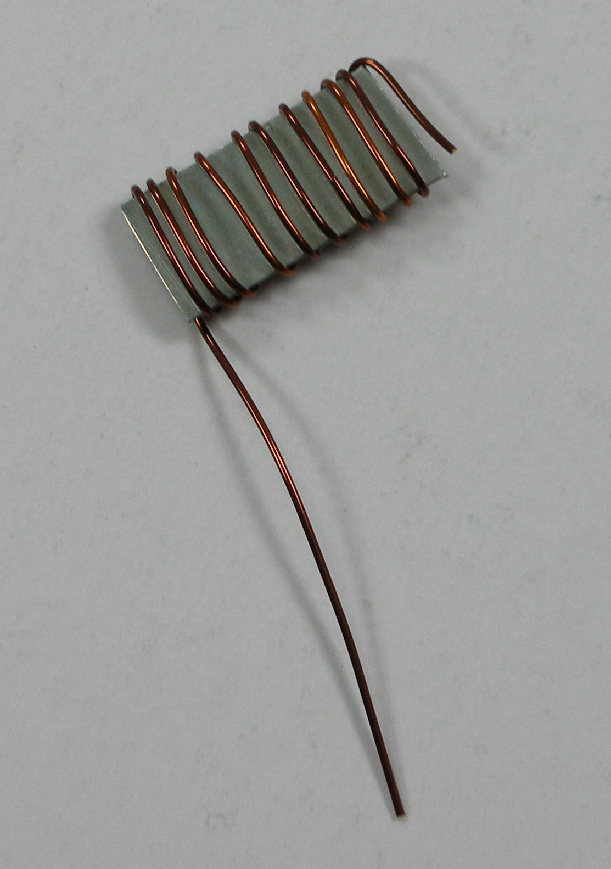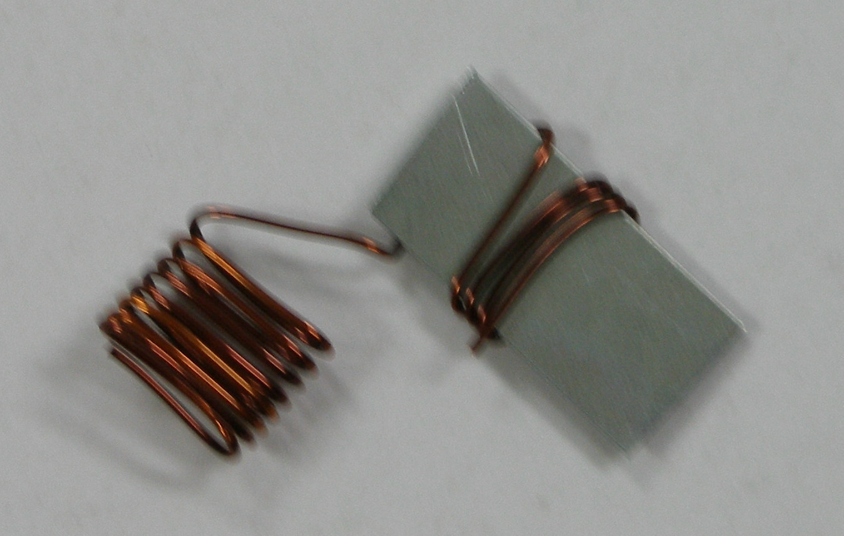
圖一 纏繞銅線 圖二 鋅片加銅線的成品
肆、問題
1. 寫出實驗（一）的反應方程式。
答：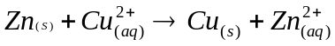
2. 求出實驗（一）中硫酸銅溶液的濃度。（Zn：65.39；Cu：63.55；S：32.07；O：16.00）
答：平均濃度：0.95M
3. 利用方格紙將實驗（一）中三次所用的硫酸銅溶液的體積（mL）為y座標，以鋅片減少的重量（g）為x座標作圖。請問這個圖形之斜率所代表的意義為何？
答：設硫酸銅溶液的體積為V₁與V₂，濃度為m
鋅片相對應減少的重量為W₁與W₂
鋅的原子量為M，斜率為S
⇒ 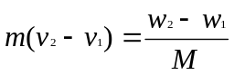
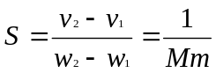
4. 寫出實驗（二）裡步驟2.（a）的反應方程式。
答：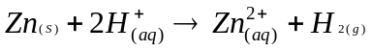
5. 簡要說明在實驗（二）中你所觀察到的現象及這些現象所可能反應的化學原理。
答：（a）氣泡產生（有反應）
（b）無氣泡產生（無反應）
（c）鋅片及銅線上皆有氣泡產生 ⇒ 氧化還原
95學年度台灣省南區數學、資訊及自然科能力競賽化學科筆試試題
暨參考答案      【屏東中學】（第10區）（95/11/10）
壹、選擇題
（ C ）1. 對反應A ⬄ B，其中A和B皆為氣體，則此反應之平衡常數
（A）可以為零 （B）可以為無窮大
（C）可介於零和無窮大之間 （D）以上皆是
（ C ）2. 將下列何藥品加到100g的純水中所形成的溶液會有最低的沸點？
（A）0.01g NaCl （B） 0.01g蔗糖 （C） 0.01g乙醇
（ C ）3. 反應甲 ( A → 產物 ) 為零級反應，反應乙 ( A → 產物 ) 為一級反應，反應丙 ( A → 產物 ) 為二級反應。此三反應各從 [ A ] = 2.0 M反應至 [ A ] = 1.0 M 所需時間 ( 半生期 ) 皆為100秒，而此三反應各從 [ A ] = 1.0 M反應至 [ A ] = 0.5 M所需時間分別為 a , b和c，則 a , b和c 的大小關係為何？
（A）a > b > c  （B） a = b = c  （C） a < b < c （D）以上皆非
（ B ）4. 承上題， a之值最接近下列何者？
（A）25秒 （B）50秒 （C）100秒 （D）200秒
（ C ）5. 反應A之速率決定步驟為 ” 自由基和自由基碰撞 ” 的反應；反應B之速率決定步驟為 ” 自由基和分子碰撞 ” 的反應；反應C之速率決定步驟為 ” 分子和分子碰撞 ” 的反應。此三反應之活化能分別為a,b和c，請問a,b和c的大小關係為何？
（A）a > b > c （B）a = b = c （C）a < b < c （D）以上皆非
（ C ）6. 承上題，當溫度升高，何反應之反應速率常數增加之倍數最多？
（A）反應A （B）反應B （C）反應C （D）一樣多
（ C ）7. 反應ㄅ從溫度T增加至溫度T + 10 K，反應速率常數增加為2倍；反應ㄆ從溫度T增加至溫度T + 10 K，反應速率常數增加為3倍。此二反應之活化能分別為a和 b，則a和b的大小關係為何？【 提示：k = A exp { - E / ( R T ) }，其中k為反應速率常數，A為指數前因子（視為常數），E為活化能（視為常數），R為氣體常數（R = 8.314 J /( K˙mol )）， T為絕對溫度 】
（A） a > b （B）a = b  （C） a < b
（ A ）8. 承上題，若為T =300 K，則a最接近
（A）5 （B）10 （C）20 （D）40 Kcal/mol
貳、問答題
一、三個不飽和碳氫化合物A, B 及C， 經由氫化反應產生一個相同的飽和碳氫化合物為產物。在反應中，A, B, C 分別的反應熱（△H）為 -30.3 Kcal/mol, -28.5 Kcal/mol , -26.9 Kcal/mol。請問A, B, C 三者中，何者為最穩定之化合物？試說明之。
答：C 為最穩定之化合物. Due to 相同的反應及相同的產物, the less 反應熱 （heat of hydrogenation）the reactant produces, the lower energy state the reactant and the greater the stability of the reactant.
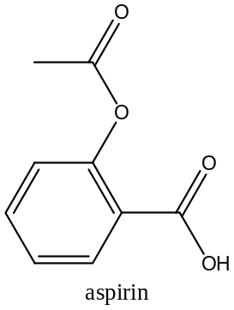二、阿斯匹靈為一常用的止痛消炎藥，其結構式如下。阿斯匹靈之pKa 為 3.5，當阿斯匹靈經口服後，抵達胃時 （胃液之pH= 2），請問此時在胃中的阿斯匹靈是以酸或鹼的形式存在？試說明之。

答：酸的形式。Because阿斯匹靈之pKa 為 3.5 is higher than胃液之pH= 2，(according to Henderson-Hasselbach equation：pKa = pH + log [HA，酸的形式]/ [A-，鹼的形式])，阿斯匹靈 mainly 以酸的形式存在。
三、下列何者為有機反應中常用的路易士酸（但不符合於Bronsted-Lowry所定義之酸）：
（1）CH₃COOH （2）NH₃ （3）BF₃ （4）HCl
答：（3）
四、請利用下列資料來計算合成Diborane（B₂H₆）所需要之反應熱？試說明之。
2B(s) + 3H₂(g) → B₂H₆(g)
△H
（1）2B(s) + 1.5 O₂(g) → B₂O₃ -1273 KJ
（2）B₂H₆ (g) + 3O₂(g) → B₂O₃(s) + 3H₂O(g) -2035 KJ
（3）H₂(g) + 0.5 O₂(g) → H₂O(l) -286 KJ
（4）H₂O(l) → H₂O(g) 44 KJ
答：36 kJ. Calculation is based on Hess’s law.
五、利用NH₃和NH₄Cl 是否可以配製pH = 6.5 的緩衝溶液，依照你的答案解釋之。
答：弱鹼和其鹽類所配製成之有效緩衝溶液之pH 值須在其鹼之解離度附近
pH= pK_{a}±1 NH₃ 之水溶液NH₄ OH之pK_{a}值約為9 ，因此不可以配製成pH = 6.5 的緩衝溶液。
六、對於難溶鹽之溶解度積，下列敘述是否正確？如果敘述是不正確，請解釋為何不正確並將其改正。
（1）難溶鹽之溶解度積有一固定之數值
（2）難溶鹽之溶解度積其數值通常是大於1
（3）難溶鹽之溶解度積是一個平衡常數
（4）任何一難溶鹽之溶解度積之單位是M² 亦即是 (mol/L) ²
答：（1）在固定溫度下溶解度積有一固定之數值
（2）難溶鹽之溶解度積其數值通常是小於1
（4）任何一難溶鹽之溶解度積之單位不一定是M² 亦即是 (mol/L) ²
僅限於鹽類之陽離子和陰離子之摩爾數比值為1:1時，如AgCl,CuS等鹽類如Ag₂S, PbI₂等M³ 亦即是 (mol/L) ³。
七、金屬A比金屬B是更好的還原劑，試敘述A⁺ 和B⁺ 之間性質之不同並解釋之。
答：還原劑為容易提供電子之物種亦即本身氧化之物種，金屬A比金屬B是更好的還原劑，亦即金屬A比金屬B更容易氧化（失去電子）。若金屬A為鹼金屬，如鈉若金屬，而金屬B為過渡性金屬，如銀或一價銅時， 鈉容易失去電子， 銀或一價銅容易獲得電子在電池之反應金屬A為陽極而金屬B則為陰極。

